Александр Элдер

Самый сильный сигнал в техническом анализе: Расхождения и развороты трендов

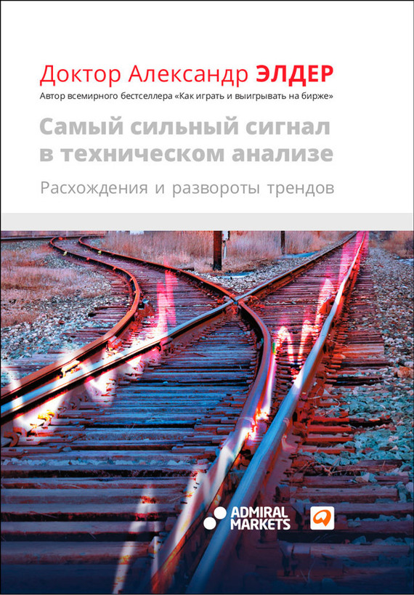

Книга подготовлена для библиотеки Librusec (Scan, OCR, ReadCheck, Conv - Dimuka) https://lib.rus.ec/
«Самый сильный сигнал в техническом анализе: Расхождения и развороты трендов»: Альпина Паблишер; Москва; 2014
ISBN 978-5-9614-3331-9

Аннотация

Расхождение — самый надёжный и оперативный сигнал разворота тренда. Александр Элдер, один из ведущих мировых специалистов по трейдингу, показывает, как на практике использовать расхождение (несогласованность поведения индикаторов и цен).
Книга будет интересна как долгосрочным инвесторам и трейдерам, так и специалистам по внутридневной торговле. Она написана доступным языком и содержит упражнения для закрепления материала.

Александр Элдер

Самый сильный сигнал в техническом анализе: Расхождения и развороты трендов

Предисловие к русскому изданию

Международная брокерская компания Admiral Markets уже не первый год занимается изданием книг, посвящённых торговле на финансовых рынках. За это время выпущено более десятка работ, в которых затрагивались самые разные аспекты трейдинга: от психологии торговли до фрактальной теории рынка. Многие книги написаны авторами из Admiral Markets, профессиональными трейдерами, экономистами, аналитиками; есть и книги зарубежных финансовых специалистов: Александра Элдера, Джека Швагера.
Многие начинающие трейдеры надеются без должной подготовки заработать на абсолютно новом поприще, и плачевные результаты поспешных и необдуманных решений, как правило, не заставляют долго ждать себя. Чтобы предостеречь вас о трудностях и рисках, связанных с началом торговой деятельности, мы решили представить вашему вниманию замечательную книгу Александра Элдера «Самый сильный сигнал в техническом анализе: Расхождения и развороты трендов».
В библиотеке выпущенных Admiral Markets книг уже есть три работы этого автора: «Как играть и выигрывать на бирже», «Трейдинг с доктором Элдером» и «Трейдинг. Первые шаги».
Профессиональный фондовый трейдер Александр Элдер давно завоевал статус эксперта Уолл-стрит, его перу принадлежит более десятка работ, многие из которых стали мировыми бестселлерами. В своих книгах д-р Элдер учит трём составляющим успеха: психологии, методу и контролю над рисками. В этой работе Александр Элдер предлагает читателям конкретные советы и наглядные примеры из личного опыта. Книга очень полезна начинающим трейдерам ввиду ясности подачи материала, лаконичности и живых примеров. Как профессионал, Элдер прямо объясняет новичкам, что им необходимо для успеха.
Книга «Самый сильный сигнал в техническом анализе: Расхождения и развороты трендов» посвящена расхождениям разных индикаторов и в разных масштабах времени — от инвестирования до внутридневной торговли. Эта книга помогает увереннее играть на ценовых трендах и распознавать приближение разворотов прежде, чем о них будут знать все.
Компания Admiral Markets, находясь на стороне трейдера, старается представлять наиболее объективную и честную литературу. Наша точка зрения утвердилась в результате многолетней работы на финансовом рынке, мы прекрасно осознаем ценность достоверной информации и во многом благодаря этому гарантируем правовую защищённость наших клиентов. Помимо финансовой литературы Admiral Markets предлагает трейдерам продвинутую систему очного и дистанционного обучения. Курсы ведут опытные трейдеры, обеспечивающие начинающих необходимым теоретическим материалом и помогающие приобрести практические навыки. Система обучения Admiral Markets является одной лучших в России, что подтверждено аттестатом КРОУФР.
Книга Александра Элдера «Самый сильный сигнал в техническом анализе: Расхождения и развороты трендов» прекрасно иллюстрирует видение Admiral Markets торговой деятельности и помогает системе обучения компании. Мы надеемся, что данная работа поможет и вам избежать ошибок, характерных для начала карьеры, и облегчит освоение непростой, но привлекательной сферы интернет-трейдинга.
Антон Васильевич Тихомиров,
генеральный директор ООО «Адмирал Маркетс» по России и странам СНГ

Чтобы увидеть истину, глядите в корень!

Тропинки две в лесу, и я —
Пошёл нехоженой.
И изменилась жизнь моя.
Роберт Фрост (1874–1963)

То, что лежит на поверхности, часто обманчиво. Это верно как в жизни, так и в трейдинге. Тренд, который кажется сильным, на деле может быть слабым и готовым к развороту.
Есть индикаторы, которые позволяют измерять внутреннюю силу тренда. Иногда они подтверждают восходящий тренд и говорят о том, что можно держать или увеличивать позиции. Иногда они сигнализируют о подозрительности тренда, говорят о том, что лучше выйти из позиции, зафиксировать прибыль, а может, вообще сменить стратегию с бычьей на медвежью или наоборот.
Расхождение — это несогласованность поведения индикаторов и цен. Бычьи расхождения наблюдаются у дна рынка, а медвежьи — возле пика. Многие трейдеры слишком вольно обращаются с этими словами. Я же хочу сделать эти важные понятия предельно ясными. Цель данной книги — помочь вам увереннее играть на ценовых трендах и распознавать приближение разворотов прежде, чем о них будут знать все.
Разумеется, моё мнение не следует считать единственно верным. Я получил свои знания от тех, кто шёл впереди меня, и до сих пор считаю себя учеником суровой школы рынка. Если вы заметите в книге ошибку, пожалуйста, сообщите мне об этом.

Как работать с книгой

Мы начнём с определений, а затем рассмотрим примеры. Вам будет предложен ряд упражнений для проверки знаний. Мы рассмотрим расхождения разных индикаторов и в разных масштабах времени — от инвестирования до внутридневной торговли.
Тщательное ведение записей — это краеугольный камень успешной торговли. Прежде чем приступить к выполнению упражнений, предложенных в этой книге, создайте в текстовом редакторе файл «Работа с расхождениями». Запишите номер и название каждого упражнения, а также обоснование своего ответа «Да» или «Нет». К концу книги у вас получится свой учебный материал. Он поможет вам освоить эту тему и увереннее играть на расхождениях.
Важно помнить, что в основе успешного трейдинга лежат три «М»: Менталитет, Метод и Монета (психология, тактика и управление риском). Для достижения успеха необходимы все три составляющие. В этой книге упор делается лишь на одно «М» — Метод. Книгу можно использовать в качестве руководства по анализу рынка и тактике игры, но не забывайте при принятии решений и о других «М».
Д-р Александр Элдер
Вермонт
Октябрь 2013 г.

Обзор инструментов

Чтобы использовать расхождения, необходимо освоить базовые знания в области технического анализа. Для изучения данной темы существует большое количество ресурсов, включая авторитетную книгу Джона Мэрфи «Технический анализ финансовых рынков» (Technical Analysis of Financial Markets) и мою книгу «Как играть и выигрывать на бирже».
Рассмотрим несколько основных определений. Если что-то будет непонятно, то обращайтесь к вышеназванным книгам.

Цена, скользящая средняя, уровень поддержки и сопротивления

* Цена — мгновенный консенсус участников рынка относительно стоимости на момент сделки.
* Цена — это мгновенный фотоснимок, а скользящая средняя — комбинированная фотосъёмка, отражающая консенсус в отношении средней стоимости в определённом окне времени. Восходящая скользящая средняя говорит о растущем оптимизме рынка (бычьем настрое), а нисходящая — об углубляющемся пессимизме (медвежьем настрое).
* Линии поддержки и сопротивления проводятся через плотные края торговых диапазонов. Максимумы и минимумы отражают лишь панические настроения среди самых слабых участников рынка, тогда как плотные края торговых диапазонов показывают, где массы трейдеров меняют направление.
* Я привык к столбиковым графикам, поскольку учился торговать именно на них, но ничего не имею против свечных, появившихся позже. Во всех представленных в книге примерах вполне можно использовать свечные графики.

Индикатор MACD

* Индикатор «схождения/расхождения скользящих средних» (moving average convergence-divergence, MACD), разработанный Джеральдом Аппелем, весьма популярен на рынке. В нём сочетаются свойства индикатора следования за трендом (линии MACD) и свойства осциллятора (гистограмма MACD). Гистограмма MACD отражает разность между линиями MACD. Обратите внимание на то, что некоторые программы строят графики индикатора некорректно. Так, MetaStock под видом гистограммы воспроизводит не разность между линиями, а просто одну из линий. Который год я твержу сотрудникам MetaStock, что их график некорректен, однако результата нет. В целях исправления ошибки в наш «элдер-диск» для MetaStock мы включили правильный график.
* В этой книге я использую стандартные параметры MACD — 12-26-9, однако рекомендую поэкспериментировать с этими цифрами и попробовать немного увеличить или уменьшить их. Подстройте параметры индикатора под ваши индивидуальные предпочтения. На рынках нет «волшебных» чисел, есть только параметры, которые вы протестировали и которым доверяете.
* Мы рассмотрим примеры расхождений при использовании и других индикаторов. Идеи этой книги можно применять к любым индикаторам, которые вам нравятся.

Время

* Не забывайте, что рынки движутся сразу в нескольких временных масштабах. У каждого есть любимый масштаб, например дневной или 5-минутный график, но одного масштаба недостаточно.
* В системе тройного экрана начинать анализ необходимо с временного масштаба на порядок выше того, который вы предпочитаете. Если вам нравится работать с дневным графиком, то начните с недельного. Именно на нём примите стратегическое решение относительно того, как играть, на повышение или понижение, а потом возвращайтесь к дневному графику для определения тактики входа и выхода с рынка.
Параметры графиков в этой книге:
Недельные: 26- и 13-недельные экспоненциальные скользящие средние (exponential moving average, EMA).
Дневные: 22- и 13-дневные EMA, некоторые из них с автоконвертами вокруг медленной EMA.
Внутридневные: такие же, как и те, что выше, только EMA на них 22- и 13-столбиковые.
На всех графиках MACD 12-26-9.

Бычье расхождение: определение

На первом графике я продемонстрирую один из моих любимых примеров бычьего расхождения. Он примечателен по двум причинам. Во-первых, он безупречен с технической точки зрения. А во‐вторых, сигнал на нём был очень своевременным. Этот сильный сигнал покупки возник за неделю от исторического дна медвежьего рынка 2009 г. и начала нового бычьего рынка. Не все расхождения столь идеальны, и далее мы рассмотрим более сложные случаи. Запомните правило: в поисках расхождений сначала смотрите на поведение индикатора, а потом на поведение цен.
В книге «Как играть и выигрывать на бирже» я предложил такое определение:

«Бычье расхождение наблюдается, когда цены, коснувшись дна, отскакивают, а затем падают до нового минимума. При этом гистограмма MACD демонстрирует иное поведение. После подъёма от первого дна она пересекает нулевую линию снизу вверх, «ломая хребет медведю». Когда цены падают до нового минимума, гистограмма MACD идёт вниз, пересекая нулевую линию, и формирует более мелкое дно. В этом месте цены находятся ниже, а дно гистограммы MACD оказывается более высоким, указывая на то, что медведи слабеют, и нисходящий тренд готов к развороту. Подъём гистограммы MACD от второго дна даёт сигнал покупки».

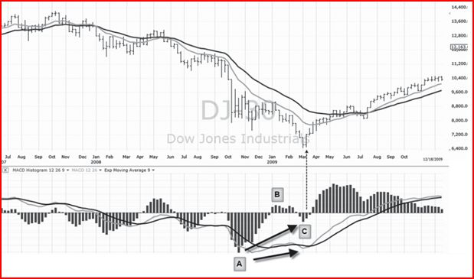

Рис. 1. Недельный график индекса DJIA, бычье расхождение (график в TC2000.com)

В зоне A индекс DJIA находится в свободном падении после банкротства Lehman Brothers, которое вызвало волну продаж. Рекордный минимум гистограммы MACD говорит о том, что медведи чрезвычайно сильны и что дно А на ценовом графике будет протестировано или пробито.
В зоне B гистограмма MACD поднимается выше нуля, «ломая хребет медведю». Обратите внимание на то, что при кратком взлёте цены достигают зоны между двумя скользящими средними. Это довольно обычная цель для ралли на медвежьих рынках. Определение понятия зоны стоимости можно найти во всех моих книгах, включая «Трейдинг: Первые шаги».
В зоне C индекс DJIA скатывается к новому минимуму, однако гистограмма MACD формирует более высокий минимум. Её разворот вверх завершает бычье расхождение, давая сильный сигнал покупки.
Обратите внимание на то, что пересечение нулевой линии между двумя минимумами является непреложным условием истинного расхождения. Гистограмма MACD должна подняться выше нуля, прежде чем достичь второго дна. Если это условие не выполняется, то расхождения нет.
Ещё один важный момент: гистограмма MACD даёт сигнал покупки сразу же, как только завершит формирование второго дна. Для этого ей не нужно подниматься выше нуля. Сигнал покупки возникает, когда гистограмма MACD находится ниже нулевой линии и просто прекращает снижение, т. е. формирует менее отрицательный столбик, чем предыдущий.
Сигнал расхождения усиливается, когда линии MACD образуют между минимумами A и С бычью модель, у которой второе дно выше первого. Подобные модели на линиях MACD встречаются редко. Они говорят о том, что приближающийся восходящий тренд будет особенно сильным (их нельзя, однако, называть расхождениями из-за отсутствия нулевой линии). Ралли, которое началось в 2009 г., длилось почти год, прежде чем началась первая значительная коррекция.
Рассмотрим другой пример бычьего расхождения, теперь на дневном графике.
Я начал отслеживать GE после того, как прочёл в новостях, что в октябре 2008 г. эти акции купил Уоррен Баффетт у левого края графика, когда цена составляла около $18. В зоне A гистограмма MACD снижается до нового минимума, свидетельствуя о чрезвычайной силе медведей. В зоне B гистограмма MACD поднимается выше нуля, «ломая хребет медведю». Обратите внимание на то, что это короткое ралли завершается в зоне стоимости между двумя скользящими средними. В зоне C1 GE скатывается к новому, более глубокому минимуму, но минимум, который формирует гистограмма MACD, оказывается значительно выше предыдущего. Подъём гистограммы MACD завершает формирование бычьего расхождения и даёт сигнал покупки. GE шла вверх на протяжении дня, а затем развернулась и достигла стоп-уровня.

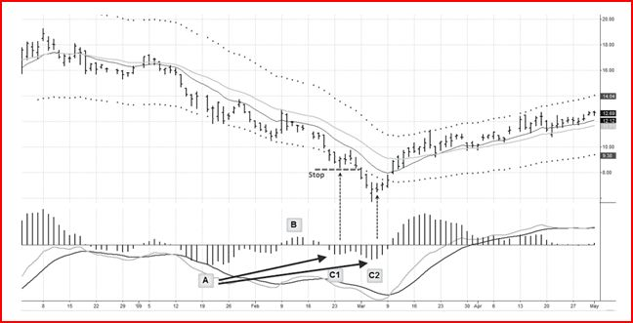

Рис. 2. Дневной график GE, бычье расхождение (график в TradeStation)

В зоне С2 гистограмма MACD вновь пошла вверх и опять дала сигнал покупки. На этот раз он сработал отлично, поскольку цена акции удвоилась за несколько месяцев.
Одно из главных отличий любителей от профессионалов заключается в том, что новичок, закрыв позицию по стоп-приказу, чувствует разочарование и переключается на другую акцию. Профессионалы же зачастую несколько раз пробуют войти в рынок, используя довольно узкие стоп-приказы. Одна крупная удача, вроде повторной покупки GE, с лихвой покроет мелкие убытки от нескольких неудачных сделок.
Обратите внимание также на то, что здесь линии MACD не образуют бычьей модели. Она встречается не часто, и множество хороших сделок обходятся без неё.
Мы живём в несовершенном мире, где даже идеальные сигналы порой дают осечку. Всё, что мы можем сделать, так это рассчитывать вероятности и использовать защитные стоп-приказы. Размещение стоп-приказов заслуживает отдельного рассмотрения. Основная идея — размещать стоп-приказ недалеко от последнего минимума. Будьте готовы принять небольшой убыток и решительно действовать, когда сигнал, на котором вы пытаетесь торговать, повторится.

Что НЕ является бычьим расхождением

Трейдеры иногда присылают мне графики с потенциальными сделками на основе расхождений, однако зачастую расхождений там не оказывается.
Необходимо помнить, что для бычьего расхождения необходимы два близлежащих ценовых дна, между которыми наблюдается ралли, причём второе дно должно быть глубже первого. Простое движение цены не создаёт расхождения. Одновременно два дна должен сформировать и индикатор, причём второе более мелкое, чем первое. В промежутке между первым и вторым дном индикатор должен подняться выше нуля. Если хотя бы одно из этих условий не выполняется, то о расхождении говорить нельзя. Рассмотрим пример.
Акции Gushan Environment Energy Ltd (GU) — одни из тех китайских ценных бумаг, котируемых на американских биржах, цена которых упала в 2011 г. в результате раскрытия массовых нарушений правил бухгалтерского учёта в Китае. Участники рынка, которые совсем недавно видели эту акцию в числе быстрорастущих бумаг, продолжали покупать её в расчёте на возобновление роста. Некоторым казалось, что они видят бычье расхождение. Но есть ли оно на самом деле?

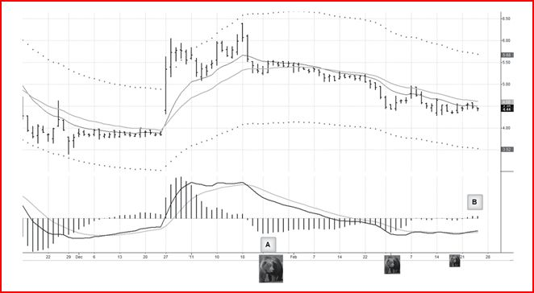

Рис. 3. Дневной график GU, отсутствие бычьего расхождения (график в TradeStation).

В зоне A гистограмма MACD опускается ниже нуля, достигая нового минимума и подтверждая силу медведей. Последующие минимумы более мелкие, но гистограмма MACD нигде не пересекает нулевую линию. Медведи стареют и слабеют, однако власти своей не отдают! Только в зоне B гистограмма MACD поднимается выше нуля, сигнализируя о том, что «хребет медведя сломан». Вот где можно начинать поиски дна С на графике этого индикатора. Если оно окажется более мелким, чем дно A , то можно будет говорить о бычьем расхождении, дающим сигнал покупки.
Если гистограмма MACD медленно поднимается во время снижения цен, это просто говорит о том, что нисходящий тренд теряет силу, но реального расхождения здесь нет. Не забывайте, что у трендов огромная инерция. Как подметил Питер Линч в своей книге «Метод Питера Линча», «попытка поймать дно падающей акции сродни попытке поймать падающий нож — вы неизменно хватаете её в неподходящий момент». Прежде чем вкладывать деньги в покупку у дна, я хочу видеть настоящее бычье расхождение с пересечением нулевой линии между двумя минимумами.

Медвежье расхождение: определение

График на рис. 1 показывает сильное бычье расхождение на дне фондового рынка в 2009 г. Чтобы получить пример не менее сильного медвежьего расхождения, отмотаем время немного назад и рассмотрим вершину бычьего рынка в 2007 г.
Медвежьи расхождения наблюдаются вблизи вершины рынка, показывая, что кажущийся сильным восходящий тренд дал опасную трещину. В книге «Как играть и выигрывать на бирже» я предложил такое определение:

«Медвежье расхождение наблюдается, когда цены достигают нового пика, падают, а затем поднимаются до более высокого пика. Гистограмма MACD начинает давать основания для беспокойства, когда пробивает нулевую линию при падении с первого пика. Когда цены достигают более высокого пика, гистограмма MACD также формирует пик, но значительно более низкий. Это говорит о том, что быки слабеют, а цены растут просто по инерции и готовы к развороту».

Запомните правило: в поисках расхождения сначала надо смотреть на поведение MACD, а уже потом на поведение цен. Не забывайте, что в истинном расхождении индикатор должен дважды пересечь нулевую линию.
В зоне X индекс DJIA достигает нового максимума бычьего рынка, и гистограмма MACD вместе с ним поднимается выше своего предыдущего пика, показывая, что быки очень сильны. Это говорит о том, что ценовой пик Х будет, скорее всего, протестирован или превзойдён. В зоне Y гистограмма MACD опускается ниже нулевой линии, «ломая хребет быку». Обратите внимание на то, что цены падают ниже зоны стоимости между двумя скользящими средними. Это довольно обычная ситуация во время реакций на бычьих рынках. В зоне Z индекс DJIA поднимается до нового максимума, однако гистограмма MACD растёт незначительно, указывая на слабость быков. Её поворот вниз от пика Z завершает формирование медвежьего расхождения, давая сильный сигнал продажи и предвещая один из самых тяжёлых медвежьих рынков за много десятилетий.

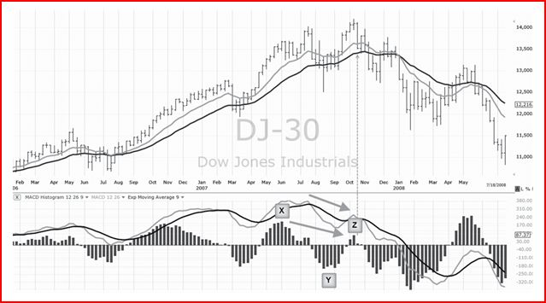

Рис. 4. Недельный график DJIA, медвежье расхождение (график в TC2000.com)

Обратите внимание, что прорыв нулевой линии между двумя вершинами на графике индикатора является обязательным условием истинного расхождения. Гистограмма MACD должна опуститься ниже нуля, прежде чем достичь второго пика. Если этого не происходит, значит, расхождения нет.
Ещё один важный момент: гистограмма MACD даёт сигнал продажи сразу же, как только завершит формирование второго пика. Для этого ей не нужно опускаться ниже нуля. Сигнал продажи возникает, когда гистограмма MACD находится выше нулевой линии и просто прекращает подъём, т. е. когда появляется столбик короче предыдущего.
Сигнал медвежьего расхождения усиливается, когда линии MACD образуют между пиками X и Z медвежью модель, у которой вторая вершина ниже первой. Такие модели на линиях MACD говорят о том, что приближающийся нисходящий тренд будет особенно сильным.

Что НЕ является медвежьим расхождением

Истинное расхождение происходит по классической модели, описанной выше. Когда модель, какой бы она ни была, бычьей или медвежьей, отклоняется от нормы, истинным расхождением её считать нельзя. Если мы собираемся торговать на расхождениях, нам нужно чётко понимать, что это такое. Приведу наглядный пример псевдорасхождения. Его прислали участники моего вебинара с вопросом, есть ли в зоне, отмеченной стрелкой, медвежье расхождение.
Пик гистограммы MACD, отмеченный стрелкой, примерно такой же высоты, что и пик X , только массивнее. Равный по величине или выше предыдущего пик индикатора подтверждает рост цен, но расхождения здесь нет. Более высокий пик гистограммы MACD говорит о том, что последний ценовой пик, скорее всего, будет протестирован или превзойдён. Запомните, что обязательными условиями медвежьего расхождения являются:
* более высокий второй ценовой пик при более низком пике индикатора;
* пересечение нулевой линии между двумя пиками индикатора.

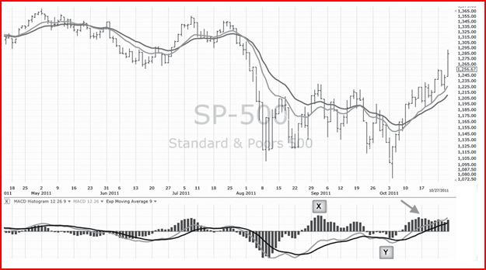

Рис. 5. Дневной график S&amp;P, медвежьего расхождения нет (график в TC2000.com)

А теперь ответьте: есть ли на рис. 5 расхождение? Пожалуйста, внимательно изучите график, прежде чем посмотреть ответ ниже…
…сначала смотрите выше…
…сначала смотрите выше…
…сначала смотрите выше…
…сначала смотрите выше…
…сначала смотрите выше…
…сначала смотрите выше…
…сначала смотрите выше…

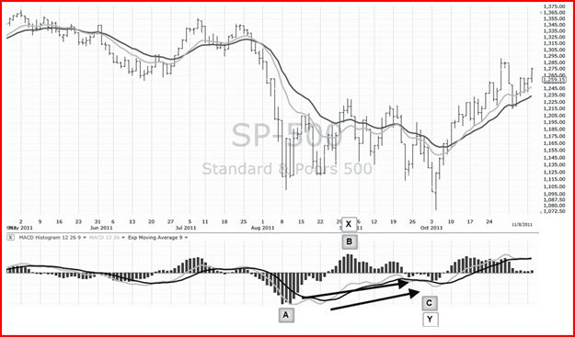

Рис. 6. Дневной график S&amp;P, бычье расхождение (график в TC2000.com)

В зоне A гистограмма MACD опускается до нового минимума и подтверждает силу медведей. Из этого следует, что ценовой минимум A будет, скорее всего, протестирован или превзойдён. В зоне B гистограмма MACD поднимается выше нулевой линии, «ломая хребет медведю». В зоне C гистограмма MACD падает ниже нуля, образует мелкое дно и поворачивает вверх, завершая формирование бычьего расхождения. Оно подтверждается бычьей моделью линий MACD, а также ложным прорывом цен вниз в зоне C . Эти три ключевых сигнала предшествуют очень энергичному ралли.

Упражнения для читателей

Начинайте изучение графика с левого края и медленно двигайтесь вправо, прослеживая его эволюцию. У каждой акции есть свои особенности, и знание её истории поможет принять более обоснованное решение у правого края. Большинство трейдеров совершают ошибку, когда сразу смотрят на правый край, упуская возможность узнать, как акция оказалась там, где она находится сейчас.
В каждом упражнении приводится график, и нужно принять решение у его правого края. После этого перейдите в раздел «Ответы на вопросы», внимательно изучите график, иллюстрирующий ответ, прочтите комментарии, а затем вернитесь к тексту.
Не задерживайтесь в разделе «Ответы на вопросы», иначе вы увидите и другие ответы на задания, что помешает учебному процессу. Просто посмотрите нужный ответ и возвращайтесь к следующему упражнению.

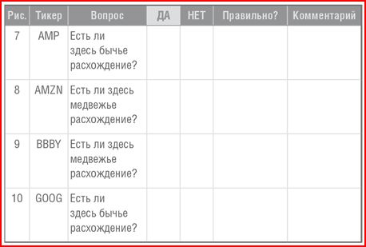

Я предлагаю вам распечатать эту форму и заполнить её. Ответьте на каждый вопрос, оцените свой ответ и прокомментируйте свои решения. Помните, что тщательное ведение записей — черта успешного трейдера

Упражнение A.Есть ли здесь бычье расхождение?

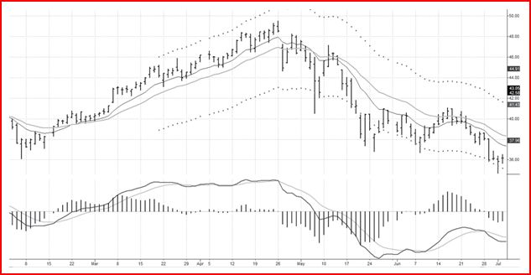

Рис. 7. Дневной график AMP. Вопрос: есть ли бычье расхождение у правого края графика?

Упражнение B.Есть ли здесь медвежье расхождение?

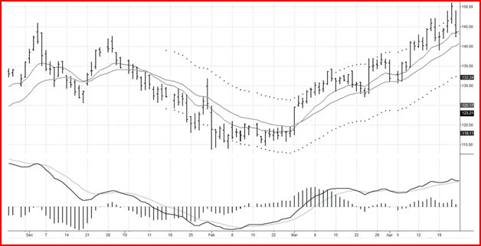

Рис. 8. Дневной график AMZN. Вопрос: есть ли медвежье расхождение у правого края графика?

Упражнение C.Есть ли здесь медвежье расхождение?

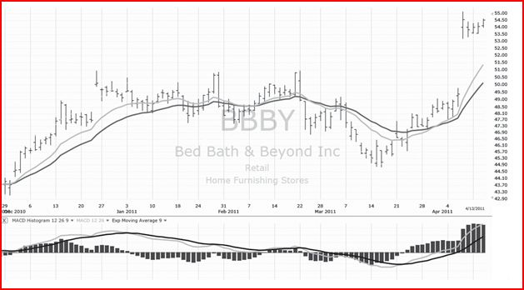

Рис. 9. Дневной график BBBY. Вопрос: есть ли медвежье расхождение у правого края графика?

Упражнение D.Есть ли здесь бычье расхождение?

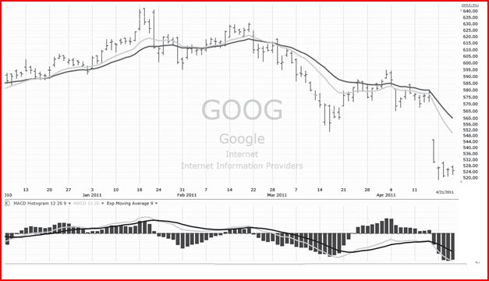

Рис. 10. Дневной график GOOG. Вопрос: есть ли бычье расхождение у правого края графика?

Входы, стоп-приказы и целевая прибыль

Следует помнить, что рынки могут одновременно двигаться в противоположных направлениях в разных диапазонах времени. Акция может двигаться горизонтально на недельном графике, падать на дневном и расти на часовом. Планируя покупку или продажу, необходимо анализировать графики в нескольких масштабах времени, поскольку движения в соседних масштабах могут влиять на сделку.
Подробное обсуждение различных масштабов времени выходит за рамки этой книги. О системе тройного экрана можно прочитать в любой из моих книг, начиная с «Как играть и выигрывать на бирже». В двух словах, в свинг-трейдинге я принимаю стратегические решения — играть на повышение, на понижение или воздержаться от торговли — на недельных графиках, а затем перехожу к дневным графикам для решения тактических вопросов относительно входа и выхода. При внутридневной торговле я принимаю стратегические решения на 25-минутном графике, а входы и выходы определяю на 5-минутном графике. Вы можете выбирать любые временные масштабы, но принцип один: стратегические решения принимаются на долгосрочном графике, а тактические — на краткосрочном. Соотношение масштабов должно составлять примерно 5 к 1. Успешные трейдеры анализируют рынки в нескольких масштабах времени.
Расхождения дают очень сильные сигналы. Они настолько сильны, что расхождение на дневном графике может перевесить сигналы недельного графика. Однако наилучшие результаты получаются тогда, когда графики в двух временных масштабах не конфликтуют. Например, нейтральный недельный график и бычий дневной или нейтральный 25-минутный график и медвежий 5-минутный.
Всякий раз, когда вы планируете сделку, записывайте три важнейших параметра: точку входа, цель по прибыли и уровень защитного стоп-приказа. Эти три числа создают реальную базу для каждой сделки. Без неё торговля превращается в азартную игру. Вы вправе корректировать эти числа по ходу сделки, но при одном условии. Стоп-уровень разрешается смещать только для сокращения риска.
Памятуя об этих принципах, рассмотрим базовые правила определения входов, целевой прибыли и уровня стоп-приказа при торговле на расхождениях.

Бычьи расхождения

* Покупайте, когда гистограмма MACD начинает подъём от своего второго дна.
* Размещайте уровень целевой прибыли около верхней границы конверта в том временном масштабе, где наблюдается расхождение. Не забывайте о том, что расхождения дают очень сильные сигналы и цены нередко поднимаются выше целевого уровня. Однако самый надёжный источник прибыли — это начало движения от второго дна гистограммы MACD.
* Устанавливайте защитный стоп-приказ в районе последнего минимума. Можно немного расширить пространство для сделки, установив стоп-приказ на несколько тиков ниже этого минимума, если дно не представляет собой «хвост кенгуру». В последнем случае устанавливайте стоп-приказ примерно на уровне двух третей от вершины столбика этого хвоста.

Медвежьи расхождения

* Продавайте в короткую, когда гистограмма MACD начинает опускаться от своей второй вершины.
* Размещайте уровень целевой прибыли около нижней границы конверта в том временном масштабе, где наблюдается расхождение
* Устанавливайте защитный стоп-приказ либо довольно высоко над последним максимумом, либо немного ниже него. В последнем случае будьте готовы снова войти в сделку, если вдруг сработает стоп-приказ. Из-за большей волатильности продавать в короткую на пике труднее, чем покупать на дне.
Рассмотрим примеры входа и выхода при бычьих и медвежьих расхождениях.
SIRI падает до нового минимума в зоне A , гистограмма MACD также достигает нового дна, подтверждая силу медведей. В зоне B гистограмма MACD поднимается выше нулевой линии, «ломая хребет медведю», а затем снова падает ниже нуля. Именно здесь внимательный трейдер начинает следить за поведением акции как ястреб за добычей. В зоне С гистограмма MACD начинает подниматься от дна под нулевой линией. В точке, отмеченной наклонной стрелкой, она даёт сигнал покупки.

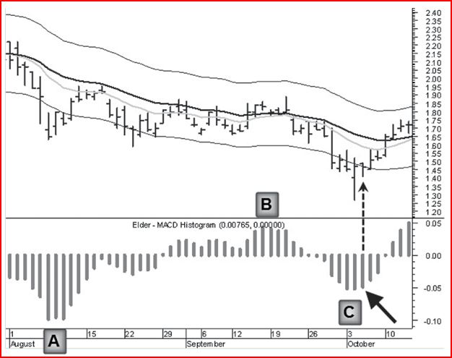

Рис. 11. Дневной график SIRI. Вход, стоп-приказ и цель при бычьем расхождении (график в Metastock)

Если вы увидели этот сигнал вечером после закрытия, то вам придётся покупать на следующий день и устанавливать защитный стоп-приказ около последнего минимума. В данном случае минимум представляет собой «хвост кенгуру»; в подобных ситуациях я устанавливаю стоп-приказ на середине или даже на двух третях от вершины хвоста. Если медведь вдруг начинает «жевать хвост», то я не хочу ждать, пока он съест его целиком. Разумно также разместить цель по прибыли близ верхней границы конверта. Информацию о конвертах вы можете найти в любой из моих книг, включая самую последнюю «Трейдинг: первые шаги».

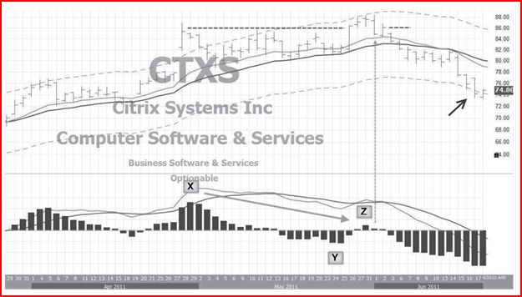

Рис. 12. Дневной график CTXS. Вход, стоп-приказ и цель при медвежьем расхождении (график в StockFinder)

Ралли CTXS в зоне X подтверждается гистограммой MACD, достигшей нового максимума. В зоне Y этот индикатор опускается ниже нуля, «ломая хребет быку». Затем в зоне Z он слабо растёт и формирует вершину, которая значительно ниже пика X , хотя цены поднимаются до более высокой отметки. Когда гистограмма начинает движение вниз от второй вершины, она даёт сигнал короткой продажи (вертикальная пунктирная стрелка). На следующий день можно было открыть короткую позицию с целью по прибыли у нижней границы конверта (стрелка у правого края графика).
Есть существенное различие между установкой стоп-приказа на пике и на дне. На дне все довольно просто: при покупке на бычьем расхождении имеет смысл установить стоп-приказ у последнего минимума. На пике волатильность намного выше. Там часто наблюдаются ложные прорывы вверх, которые приводят к срабатыванию близких стоп-приказов. У вас есть выбор: либо устанавливайте более широкие стоп-приказы, либо используйте узкие, но будьте готовы повторно войти в позицию после преждевременного выхода. Рассмотрим пример с XLNX.
Ралли XLNX подтверждается в зоне X , где гистограмма MACD достигает нового максимума. В зоне Y индикатор падает ниже нуля и «ломает хребет быку». Акция вновь идёт вверх в зоне Z , а гистограмма MACD достигает нового, но более низкого максимума. Начало снижения гистограммы MACD, обозначенное вертикальной пунктирной стрелкой, завершает формирование медвежьего расхождения. Если бы вы на следующий день открыли короткую позицию, то уже через два дня вам пришлось бы иметь дело с прорывом цены к новому максимуму. Узкий стоп-приказ сработал бы ещё до того, как медведь снова заявил о себе, и цены рухнули.

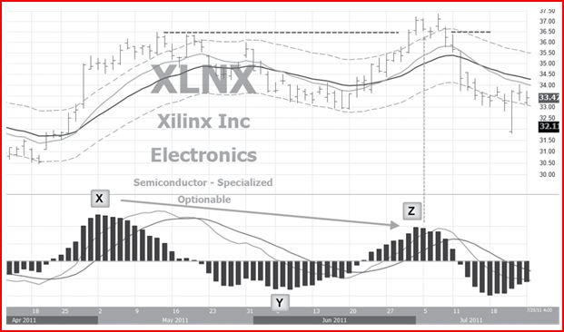

Рис. 13. Дневной график XLNX. Медвежье расхождение и ложный прорыв вверх (график в StockFinder)

Подобная волатильность на рыночных пиках заставляет выбирать между двумя тактиками установки стоп-приказов: либо делать их широкими и рисковать более значительными средствами, либо делать их узкими, но быть готовым повторно войти в позицию при выходе по стоп-приказу. Выбор тактики зависит от вашего стиля торговли.

Ещё несколько моментов, связанных с расхождениями

При работе с расхождениями нередко возникают следующие вопросы:
* Следует ли ждать следующего столбика или можно входить на текущем?
* Как торговать на тройных расхождениях?
* Что такое «расхождение без правого плеча»?
* Как связать расхождения со стилем торговли?

Где входить: на столбике расхождения или ждать следующий столбик?

Особенно часто этот вопрос задают внутридневные трейдеры. Вы смотрите на экран, где цены скачут вверх-вниз на 5-минутном графике, а гистограмма MACD меняет направление только затем, чтобы спустя несколько минут развернуться. Надо ли ждать окончания 5-минутного столбика для подтверждения расхождения и входить на следующем столбике или входить сразу, как только MACD изменит направление?
Вход на текущем столбике позволяет схватить лучшую цену, но вы рискуете попасть на разворот, который аннулирует сигнал. Следующий столбик даёт более надёжный сигнал, но цена входа будет уже не такой привлекательной.
Выбор зависит от вашего отношения к риску.
Я использую систему тройного экрана и принимаю стратегические решения на графике в более высоком временном масштабе, в данном случае на 25-минутном графике. Если он позволяет играть на повышение, то всё, что мне нужно для покупки, — это дождаться подъёма MACD на 5-минутном графике. Я вхожу в сделку сразу после получения сигнала на текущем столбике. Если график в более высоком временном масштабе выглядит привлекательно, я вхожу в сделку на текущем столбике в более низком временном масштабе, если нет, то жду следующего столбика.
Менее опытным трейдерам следует ждать закрытия столбика. Хотя это может сократить ваш выигрыш, сигнал в этом случае более ясный. С опытом вы поймёте, когда данным правилом можно пренебречь.

Как торговать на тройных расхождениях?

В техническом анализе нет идеальных сигналов. Даже самое надёжное расхождение может подвести. После бычьего расхождения цены могут не подняться, а упасть до уровня защитного стоп-приказа. Когда такое происходит, я продолжаю следить за гистограммой MACD. Пока она не опустится ниже первого дна, я считаю, что расхождение существует, и готов покупать после начала подъёма гистограммы MACD от её следующего дна.
В книге «Как играть и выигрывать на бирже» я написал: «Иногда за вторым дном следует третье. Именно поэтому трейдеры должны использовать стоп-приказы и должным образом управлять капиталом. На рынке все неопределённо, там есть только вероятности. Даже надёжная модель вроде расхождения гистограммы MACD может дать сбой, вот почему нужно выходить из сделки, если цены падают ниже второго дна. Необходимо защищать торговый капитал и быть готовым повторно войти в позицию, когда гистограмма MACD пойдёт вверх от третьего дна, если оно выше первого».
Тройное медвежье расхождение наблюдается, когда цены начинают падать при медвежьем расхождении, а затем разворачиваются вверх. Подобная модель показана на рис. 8. Пока последняя вершина гистограммы MACD ниже начальной вершины, я продаю в короткую при начале снижения от последнего максимума, как видно на рис. 8.
Когда вы доверяете сигналам своей системы и хорошо управляете риском, у вас хватает смелости повторно войти в сделку.

Расхождения без правого плеча

Этот редко встречающийся вид расхождения, впервые описанный в книге «Как продавать и играть на понижение» (The New Sell &amp; Sell Short), при котором можно наблюдать, что вторая вершина Z гистограммы MACD оказывается не выше, а ниже нулевой линии при формировании медвежьего расхождения. Нередко эта модель предшествует сильному падению.
На графике ISRG, акции одной из ведущих компаний в области медицинских технологий, мы видим ралли в зоне X . Гистограмма MACD достигает нового пика, а цены вылетают за пределы канала. Затем цены откатываются в зону стоимости в зоне Y и снова растут в зоне Z , достигая нового максимума, но не могут выйти из канала. Гистограмма MACD «ломает хребет быку» в зоне Y , однако при подъёме в зоне Z она не может пересечь нулевую линию. Повернув вниз (вертикальная пунктирная стрелка), она завершает формирование медвежьего расхождения без правого плеча.

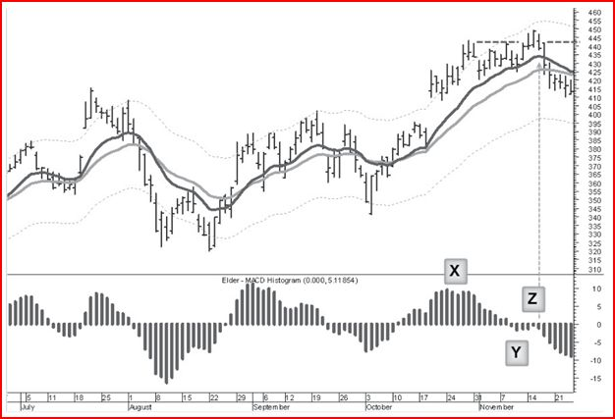

Рис. 14. Дневной график ISRG. Медвежье расхождение без правого плеча (график в MetaStock)

Зеркальное отражение такого расхождения может наблюдаться на рыночном дне. Новичкам не стоит торговать на расхождениях без правого плеча. Им лучше придерживаться классических моделей, а нестандартными моделями пусть занимаются более опытные трейдеры.

Расхождения и Ваш подход к торговле

Одним нравится торговать на трендах, другие предпочитают развороты. Кто-то любит «плыть по течению», тогда как другие ищут перемен. Этот выбор редко бывает осознанным, чаще мы действуем инстинктивно.
Расхождения особенно полезны для трейдеров на разворотах. Позаботьтесь только о верном контроле над риском. Торговля на разворотах — захватывающее, но рискованное занятие. Обязательно используйте защитные стоп-приказы.
Трейдеры на трендах также могут выиграть от использования расхождений, которые в техническом анализе считаются одним из самых сильных сигналов. Если вы распознали бычье расхождение на недельном графике, то можете более уверенно играть на восходящем тренде на дневном графике. Наглядный пример этого приведён на рис. 1. Кроме того, появление расхождения — сигнал для выхода из сделки или, самое меньшее, для уплотнения стоп-приказа.
Выбор метода торговли очень индивидуален. Определитесь со своим стилем и выстраивайте метод торговли на его основе. Как сказал шекспировский Гамлет, «будьте верны самим себе».

Расхождения других индикаторов

На всех рассмотренных выше графиках мы видели расхождения гистограммы MACD, однако они возникают и на многих других индикаторах. Необходимо лишь одно — индикатор должен колебаться относительно нулевой линии. Именно поэтому на гистограмме MACD расхождения наблюдаются, а на линиях MACD — нет.
Условием классического расхождения является пересечение индикатором нулевой линии между двумя впадинами или вершинами. Нет пересечения — нет расхождения. Мы называем фигуры на линиях MACD (рис. 1 и 7а) бычьими моделями, а не расхождениями потому, что у линий MACD нет нулевой линии. Точно так же мы не можем называть модели линий MACD на рис. 4 и 8b медвежьими расхождениями. Из-за отсутствия нулевой линии у этого индикатора не бывает расхождений. Он способен сформировать бычью или медвежью модель, но не расхождение в классическом понимании.
Это правило не позволяет использовать для поиска бычьих и медвежьих расхождений многие популярные индикаторы, такие как RSI или стохастический индикатор. Безусловно, бывают случаи, когда рост цен сопровождается формированием ряда понижающихся вершин на графиках RSI или стохастического индикатора, что говорит об ослаблении тренда. Можно отслеживать такие изменения и использовать их для торговли, но расхождениями называть их нельзя.
Для формирования бычьего расхождения необходимы два дна индикатора с пересечением нулевой линии между ними. Для медвежьего расхождения нужны два пика с пересечением нулевой линии между ними. Именно поэтому концепция расхождения применима только к тем индикаторам, которые колеблются относительно нулевой линии.
На рынках много неопределённостей, и если мы хотим добиться успеха, нам нужно мыслить чётко и соблюдать дисциплину. В анализе рынка нет места для расплывчатых определений.
Чтобы понять, как идею расхождения применить к другим индикаторам, рассмотрим два примера. Возьмём индекс силы и индекс новых максимумов — новых минимумов, поскольку и тот и другой колеблются вокруг нулевой линии.

Индекс силы

Описание индекса силы можно найти в любой из моих книг, начиная с самой первой «Как играть и выигрывать на бирже». Я считаю его лучшим инструментом для измерения объёма на рынках. Объём — это главный двигатель ценовых трендов, и индекс силы отслеживает его изменения намного лучше, чем любой график объёма торгов.
Работая с индексом силы, я никогда не использую его в сыром виде, а сглаживаю, применяя скользящие средние. Для отслеживания краткосрочных трендов подходит 2-дневная EMA, а для средних трендов — 13-дневная EMA. Расхождения на 13-столбиковой EMA индекса силы особенно ценны.
В зоне A apple Computer (AAPL) падает до нового минимума, в то время как индекс силы формирует новый минимум, подтверждая силу медведей. Цены затем опускаются ещё ниже, но индекс силы идёт вверх и пересекает нулевую линию в зоне B , «ломая хребет медведю». В зоне C цены падают до нового минимума, но индекс силы формирует значительно более мелкое дно, завершая бычье расхождение. Пересечение индексом нулевой линии снизу вверх даёт сигнал покупки, после чего APPL начинает активный рост.
В зоне X индекс силы достигает нового максимума, а в зоне Y падает ниже нуля, «ломая хребет быку». В зоне Z он снова идёт вверх и формирует медвежье расхождение. Этот сигнал усиливается ложным прорывом вверх, такое сочетание предшествует резкому падению.

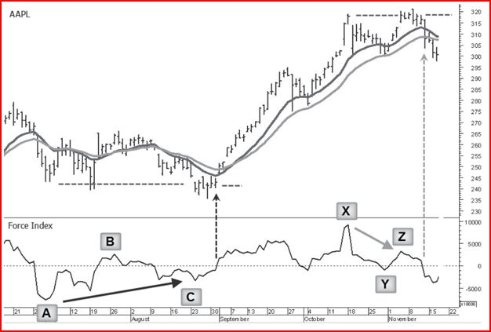

Рис. 15. Дневной график AAPL с 13-дневной EMA индекса силы, где видны бычье и медвежье расхождения (график в MetaStock)

Индекс новых максимумов — новых минимумов

Индекс новых максимумов — новых минимумов (NHNL) является ещё одним индикатором, который колеблется относительно нулевой линии. Я считаю его лучшим предсказателем трендов фондового рынка. В книге «Как играть и выигрывать на бирже» ему посвящена целая глава, а недавно я вместе с Керри Ловворном, моим другом и партнёром по SpikeTrade, выпустил книгу o NHNL.
В марте 2011 г. фондовый рынок вырос до нового после 2009 г. пика. Индикатор NHNL подтвердил силу быков, достигнув нового максимума в зоне X , и предсказал дальнейший рост цен. После отката цен в зону стоимости NHNL ненадолго упал ниже нуля в зоне Y , «ломая хребет быку». Когда фондовый рынок поднялся до нового бычьего максимума в мае в зоне Z , NHNL образовал гораздо более низкий пик, завершил формирование медвежьего расхождения и дал сигнал продажи.
После сильного падения рынка быки сдали позиции, и публику охватили медвежьи настроения. Именно в этот момент NHNL сформировал бычье расхождение A-B-C , говоря опытным трейдерам о том, что причин паниковать нет и надо готовиться к ралли. Ценность NHNL настолько велика, что мы каждый вечер публикуем на сайте www.spiketrade.com обновлённый индекс и комментарии к нему.

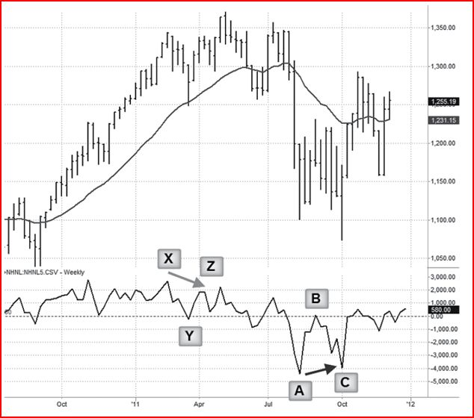

Рис. 16. Недельный график S&amp;P 500 с индикатором NHNL. Медвежье и бычье расхождения (график в TradeStation)

Индикаторы с нулевой линией

Примеры расхождений можно найти и у других индикаторов, где есть нулевая линия. Просто ищите такую последовательность:
Бычье расхождение (на дне рынка):

* Цены падают до минимума, пытаются расти, но затем снижаются до нового минимума.
* Индикатор падает до нового минимума, поднимается выше нуля, затем снова падает, но до более мелкого дна, и начинает расти.

Медвежье расхождение (на пике рынка):

* Цены достигают пика, падают, а затем поднимаются до более высокого пика.
* Индикатор поднимается до пика, падает ниже нуля, затем достигает более низкого пика и начинает снижаться.

Запомните эти правила, они помогут вам находить сильные бычьи и медвежьи расхождения на многих рынках, используя различные индикаторы.

Расхождения в разных временных масштабах

Во время работы над этим разделом я одним глазом следил за котировками на экране, отслеживая внутридневные сделки, инициированные медвежьими расхождениями. Они возникают на внутридневных графиках намного чаще, чем на дневных. Хотя движения на них не так велики, как на дневных графиках, возможности для торговли появляются там намного чаще.
Не забывайте, что размах движения цен зависит от масштаба времени. Так, если взять S&amp;P 500 и инструмент торговли этим индексом, фьючерсы e-mini, то расхождение на недельном графике может привести к движению более чем на 100 пунктов, расхождение на дневном графике — на пару десятков пунктов, а расхождение на 5-минутном графике — лишь на нескольких пунктах. Расхождение на недельном графике акции обычно наблюдается раз в несколько лет, на дневном графике его можно наблюдать несколько раз в году, а на внутридневном графике — несколько раз в неделю.
Следует помнить, что рынки движутся сразу в нескольких временных масштабах. Мне до сих пор встречаются внутридневные трейдеры, которые следят за 5- или 10-минутными графиками, не обращая внимания на все остальные. Их неизбежно бьют тренды из других диапазонов времени. Серьёзный внутридневной трейдер должен следовать принципам тройного экрана — стратегические решения принимать на долгосрочном графике, тактические — на краткосрочном. Памятуя об этом, рассмотрим несколько примеров расхождений на внутридневных графиках.

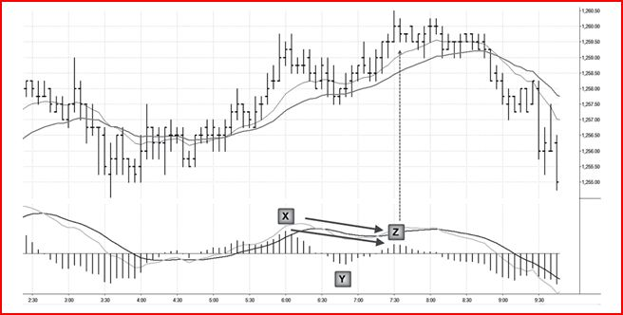

Рис. 17. Фьючерсы e-mini S&amp;P, 5-минутный график с гистограммой MACD и линиями MACD. Медвежье расхождение (график в TradeStation)

S&amp;P поднимается до вершины X , откатывается и достигает более высокого максимума в зоне Z . Гистограмма MACD формирует массивную вершину X , а затем падает в зоне Y ниже нуля, «ломая хребет быку». После этого она поднимается до значительно более низкой вершины Z . Когда гистограмма MACD начинает движение вниз, она завершает формирование медвежьего расхождения, предвосхищая падение цен.
Внутридневной график ведёт себя подобно дневному. Освоив технику торговли на расхождениях, вы сможете применять её в любом временном масштабе. Просто помните, что внутридневная торговля не оставляет времени на размышления — вы должны действовать почти автоматически. Поэтому внутридневная торговля — занятие не для новичков.

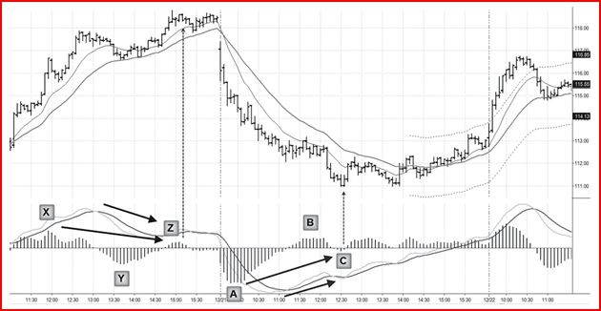

Рис. 18. 5-минутный график BIDU с гистограммой MACD и линиями MACD. Медвежье и бычье расхождения (график в TradeStation)

Когда я работал над этим примером, Baidu, Inc (BIDU) пользовалась большой популярностью у внутридневных трейдеров. Её широкие колебания открывали много торговых возможностей для игроков на небольших движениях. В нашем примере BIDU поднимается до нового пика, формируя медвежье расхождение X-Y-Z перед закрытием (тонкая вертикальная пунктирная линия). С открытия на следующий день акция падает и ещё до полудня образует дно в зоне A , где гистограмма MACD достигает нового минимума, подтверждая силу медведей. В обеденное время BIDU шла вбок, а гистограмма MACD, поднявшись выше нуля в зоне B , «сломала хребет медведю». В зоне С акция достигает нового минимума, но гистограмма MACD не подтверждает снижение. Рынки живут по «двухпартийной системе»: когда медведи слабеют, пора делать ставку на быков. Это бычье расхождение даёт сигнал покупки до начала взрывного роста. Прибыль можно зафиксировать у верхней границы конверта и обязательно надо фиксировать, когда цены начинают топтаться над верхней границей конверта.
На этом графике есть и другие важные моменты. Обратите внимание на бычью модель линий MACD в зоне C и, конечно же, на ложный прорыв вниз на дне C . Ложный прорыв происходит, когда цены пробивают линию поддержки, но не могут продолжить падение и поднимаются выше линии поддержки, давая сигнал покупки.
Можно заполнить сотни страниц примерами бычьих и медвежьих расхождений на внутридневных графиках — часовых, получасовых, 10-минутных, 5-минутных и т. д. Возможно, вы сделаете это в своём дневнике трейдера. Главное помнить, что концепция расхождения применима ко всем масштабам времени.

Поиск расхождений

Глядя на огромное множество акций, некоторые трейдеры испытывают искушение создать автоматический сканер для поиска расхождений. Проблема в том, что когда вы смотрите на график, расхождения сами бросаются в глаза, однако их на удивление трудно выявить путём сканирования.
Не раз опытные программисты говорили мне, что создание сканера для поиска расхождений было для них самой трудной задачей. Никто не смог достичь хорошего результата. Все автоматические сканеры, которые я видел, давали массу ложных сигналов. Они отбрасывали отличные расхождения и помечали как перспективные графики, на которых расхождений не было. Вместе это приводило к колоссальной потере времени и упущенным возможностям.
Модель расхождения, легко распознаваемая опытным трейдером, оказывается трудноуловимой для автоматического сканера.
И всё же заманчиво создать сканер, который анализировал бы большую группу акций — скажем, все акции, входящие в S&amp;P 500, — и отмечал те из них, где наблюдается бычье или медвежье расхождение. При сканировании необходимо исключать акции с низким объёмом торговли, а также очень дешёвые акции, например:
не учитывать акции, объём торговли которыми менее миллиона или даже полумиллиона акций в день;
при поиске бычьих расхождений исключать акции дешевле $3;
при поиске медвежьих расхождений исключать акции дешевле $10.
Акции с низким объёмом торговли стоит исключить из сканирования потому, что они слабо привлекают публику. Это подрывает принцип, лежащий в основе технического анализа, — исследование массовых настроений на рынках. Если объём торговли недостаточно высок, то здесь нечего анализировать. Дешёвые акции могут быть чрезвычайно волатильными. Очень хорошо, если акция идёт в нужном для вас направлении, но когда она разворачивается против вас, это грозит катастрофой. Я стараюсь избегать подобных рисков.

Следующий шаг: полуавтоматический сканер MACD

Работая над этой книгой, я нашёл новое решение проблемы сканирования для поиска расхождений. Сейчас я занимаюсь тестированием метода, который назвал «полуавтоматическим сканером MACD».
Как мы уже знаем, бычье расхождение имеет два дна, A и C , с вершиной B между ними. Мой сканер находит акции, где есть дно A и вершина B и начинает формироваться дно С . После этого автоматический режим заканчивается и начинается ручная работа. Трейдер должен сам определить дно C и принять решение о входе в сделку.
Поиск бычьих расхождений происходит в такой последовательности:
Гистограмма MACD опускается до самого низкого минимума на отрезке из 100 столбиков (можете задать своё значение). Таким образом определяется дно A потенциального бычьего расхождения A-B-C .
Гистограмма MACD пересекает нулевую линию снизу вверх, «ломая хребет медведю». Так определяется вершина B потенциального бычьего расхождения.
Когда акция достигает нового 100-дневного минимума, гистограмма MACD повторно пересекает нулевую линию, но уже сверху вниз. В этой точке сканер и помечает акцию. Теперь самое время забыть о механической системе и положиться на свои глаза, чтобы поймать потенциальное дно C , завершающее формирование бычьего расхождения и дающее сигнал покупки.
Бычьи и медвежьи модели во многом зеркально отражают друг друга. В зоне A акция allott Communications (ALLT) и гистограмма MACD опускаются до нового минимума. Акция всё ещё идёт вниз, а гистограмма MACD останавливается ниже нуля и образует широкое дно. Ралли в зоне B «ломает хребет медведю». Когда индикатор ныряет под нулевую линию после вершины B , полуавтоматический сканер ставит флажок на графике. С этого момента трейдер может начать визуальное слежение за акцией.

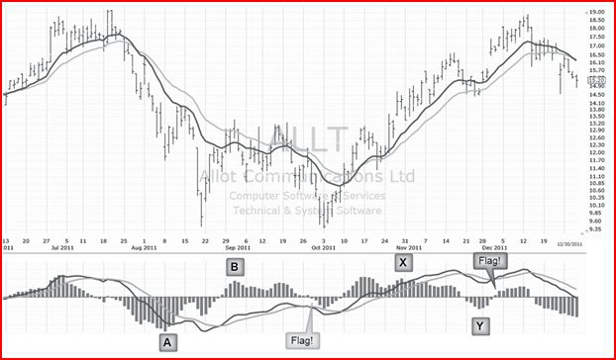

Рис. 19. Дневной график ALLT с гистограммой MACD и линиями MACD. Сигналы полуавтоматического индикатора MACD (график в TC2000)

В зоне X акция и индикатор достигают нового пика. Акция продолжает расти, а индикатор формирует широкую вершину. В зоне Y гистограмма MACD идёт вниз, «ломая хребет быку». Когда гистограмма MACD вновь поднимается выше нулевой линии, полуавтоматический сканер помечает акцию как перспективную цель для короткой продажи в ближайшем будущем. Теперь наступает время для её ежедневного отслеживания в готовности войти в сделку при более серьёзном падении цены.
Сканер для поиска медвежьих расхождений помогает вылавливать рыночные пики. Медвежье расхождение имеет две вершины, X и Z , с прорывом вниз Y между ними. Сканер находит модель, где есть вершина X и дно Y и начинает формироваться вершина Z . После этого автоматический режим заканчивается и начинается ручная работа. Трейдер должен сам идентифицировать вершину Z и принять решение о входе в сделку. Процесс происходит в такой последовательности:
Гистограмма MACD поднимается до самого высокого максимума на отрезке из 100 столбиков (можете задать своё значение). Таким образом определяется вершина X потенциального медвежьего расхождения.
Гистограмма MACD пересекает нулевую линию сверху вниз и формирует дно Y , «ломая хребет быку».
Когда акция достигает нового 100-дневного максимума, гистограмма MACD повторно пересекает нулевую линию, но уже снизу вверх. В этой точке сканер помечает акцию. Теперь самое время забыть о механической системе и положиться на свои глаза, чтобы поймать потенциальную вершину Z .
В зонах 1 и 3 тёмными точками отмечены потенциальные медвежьи расхождения, поскольку здесь начинает формироваться вершина Z . При обнаружении более высокого ценового пика, сопровождающегося снижением гистограммы MACD, сканер ставит тёмные (красные на мониторе) точки над графиком, предупреждая о возможности формирования медвежьего расхождения. В зоне 2 сканер предупреждает о возможности формирования бычьего расхождения, отмечая светлой (зелёная на мониторе) точкой место падения цен до нового минимума C , в то время как гистограмма MACD, хотя и снижается, остаётся выше своего дна A .

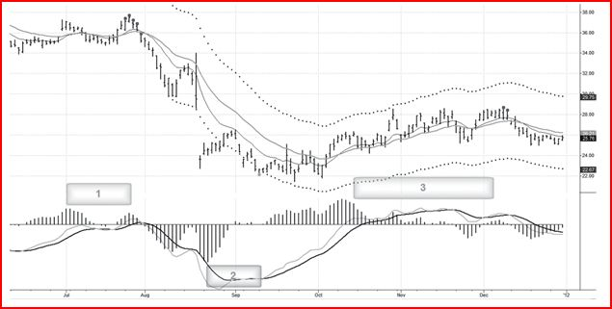

Рис. 20. Дневной график HPQ с полуавтоматическим индикатором MACD (график в TradeStation)

Я уже пользуюсь этим полуавтоматическим сканером, но продолжаю над ним работать. В ближайшее время он будет выпущен моей фирмой.

Заключение

Бычьи и медвежьи расхождения — одни из самых сильных сигналов в техническом анализе. Используйте их осмотрительно, помните следующие принципы и правила.
У бычьего расхождения есть два ценовых дна, разделённых ралли, причём второе дно ниже первого. Индикатор формирует аналогичную модель с подъёмом выше нуля между первым и вторым дном, однако второе дно у него выше первого.
У медвежьего расхождения есть два ценовых пика, разделённых прорывом вниз, причём второй пик выше первого. Индикатор формирует аналогичную модель с падением ниже нуля между двумя вершинами, однако вторая вершина у него ниже первой.
Как бычьи, так и медвежьи расхождения должны быть чётко видны. Если есть отклонение от нормы, то лучше оставить акцию в покое и заняться другими. Не пытайтесь войти в сделку во что бы то ни стало. На рынках имеется масса возможностей, и индивидуальные трейдеры могут дождаться чёткого сигнала. Корпоративный трейдер должен торговать каждый день, а у индивидуального трейдера есть преимущество перед ним — он волен входить в сделки только тогда, когда все выстраивается идеально или почти идеально. Не упускайте это преимущество.
Помните, что рынки живут сразу в нескольких масштабах времени. Если вы видите бычье расхождение на дневном графике, важно знать, что происходит на недельном. Хорошо, если он пробивает линию поддержки, подтверждая бычий тренд. Если же он падает, как нож, то нужно быть особо осторожным, торгуя на бычьем расхождении дневного графика, — либо пропустите сделку, либо сократите её размер.
Спасибо за то, что составили мне компанию в экскурсе по этой увлекательной и важной области технического анализа. Чтобы победить в трейдинге, выполняйте домашнюю работу, ведите тщательные записи и контролируйте риск.
Успешной торговли!
Д-р Александр Элдер
Нью-Йорк
Ноябрь 2013 г.

Благодарности

Я признателен верным друзьям, которые помогали мне в работе над этой книгой. При подготовке графиков я пользовался техническими инструментами, разработанными блестящим программистом Джоном Брунсом в Чикаго. После участия в одном из моих лагерей для трейдеров много лет назад он создал несколько «элдер-дисков», которые позволяют встроить мои инструменты в ряд популярных программ для работы с графиками. Все графики в книге построены с использованием «элдер-дисков».
Джефф Паркер, выдающийся член группы SpikeTrade, внимательно прочёл рукопись, сделал ряд предложений и поправок. Келли Клемент из MetaStock.com подготовил несколько графиков в MetaStock, а Патриция Лю — графики в StockFinder. Керри Ловворн помог с дизайном обложки, а Кэрол Киган Кейн выполнила финальное техническое редактирование. Только с её подписью можно считать книгу окончательно готовой.
Большое вам спасибо.

Ответы на вопросы (кухня)

Прочтите ответ на свой вопрос и возвращайтесь к упражнениям. Не смотрите ответы на другие вопросы!

Упражнение A — AMP

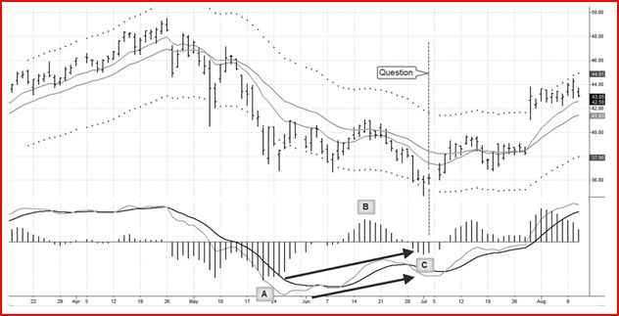

Рис. 7a. Дневной график AMP. Ответ: бычье расхождение сигнализирует о ралли (график в TradeStation)

После падения цен в зоне A новый минимум гистограммы MACD подтверждает нисходящий тренд. Ралли в зоне B сопровождается подъёмом гистограммы MACD выше нулевой линии, «ломающему хребет медведю». Именно с этого момента серьёзный трейдер должен внимательно следить за акцией, чтобы понять, формируется ли бычье расхождение. Обратите внимание на то, что в зоне B цены поднимаются чуть выше зоны стоимости, показывая, что быки становятся сильнее. В зоне C цены падают до нового минимума, но гистограмма MACD формирует значительно более мелкое дно. Она завершает формирование бычьего расхождения и даёт сигнал покупки, когда начинает подниматься от дна. Обратите внимание ещё на два бычьих сигнала в зоне C — бычью модель линий MACD и «хвост кенгуру» — ценовой столбик, выступающий вниз из узкой полосы цен. Это говорит о том, что AMP тестирует более низкий уровень, но отскакивает.

Упражнение B — AMZN

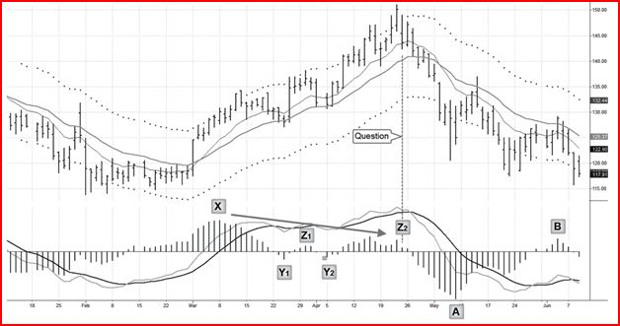

Рис. 8a. Дневной график AMZN. Ответ: медвежье расхождение предвещает падение (график в TradeStation)

В апреле 2010 г. я отдыхал на Карибах и не особо следил за рынком, но в пятницу утром, просматривая электронную почту под зонтиком у бассейна, увидел письмо от Керри Ловворна, моего друга и партнёра по SpikeTrade. Он прислал мне график AMZN с несколькими стрелками и вопросительным знаком. На графике в глаза бросалось медвежье расхождение X-Y2-Z2 . Я упустил предыдущие расхождения AMZN, но в этот раз не собирался терять возможность! Я тут же продал акцию в короткую, установив стоп-приказ у последнего пика, а потом закрыл ноутбук и отправился с женой на пляж. Сделка была прибыльной с первого дня. На следующей неделе, когда цены стали топтаться под зоной стоимости, я вышел из сделки.
Я не в полной мере использовал потенциал этого снижения, но главное слово в трейдинге — «достаточно». Я получил вполне достаточно от сделки и был доволен результатом.
Задержимся немного на этом графике. Здесь видно глубокое дно A , где гистограмма MACD показывает точку максимальной силы медведей. В точке B «хребет медведя сломан». Теперь у правого края графика нужно следить за AMZN, держа палец на «спусковом крючке». Как только гистограмма MACD, находящаяся ниже нуля, начнёт движение вверх, она завершит формирование бычьего расхождения и даст сигнал покупки.
У разных акций свои особенности, и их поведение часто повторяется. У одних акций расхождения бывают часто, у других реже, а у третьих никогда. AMZN относится к первой группе. Внизу на рисунке 8b представлено ещё одно её сильное медвежье расхождение. Проанализируйте график, медленно двигаясь слева направо, и попробуйте найти ещё одно, необозначенное медвежье расхождение.
Расхождение X-Y-Z сопровождается ложным прорывом вверх.

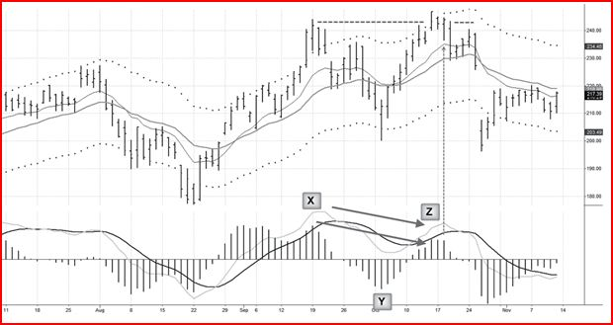

Рис. 8b. Дополнительный дневной график AMZN. Ещё два медвежьих расхождения в 2011 г.

Подсказка: необозначенное медвежье расхождение находится у левого края графика.

Упражнение C — BBBY

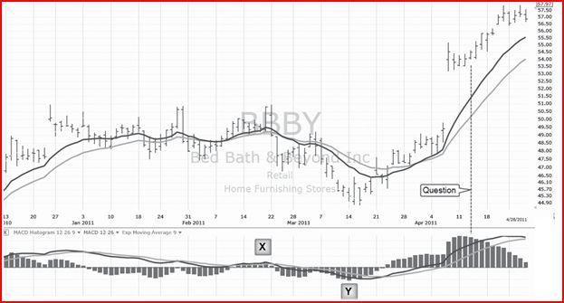

Рис. 9a. Дневной график BBBY (график в TC2000.com)

Ответ: второй пик гистограммы MACD выше предыдущего, что говорит об отсутствии медвежьего расхождения.
BBBY растёт, и пик гистограммы MACD у правого края графика выше предыдущего пика в середине. В зоне X гистограмма MACD поднимается выше нулевой линии, подтверждая ценовое ралли. В зоне Y гистограмма MACD падает ниже нуля, «ломая хребет быку». Она идёт вверх у правого края графика, по которому был задан вопрос, (отмечено вертикальной линией), а потом начинает топтаться на месте. Обратите внимание на то, что последний пик гистограммы MACD выше пика X , что говорит об отсутствии расхождения. Для формирования настоящего медвежьего расхождения второй пик индикатора должен быть ниже первого.

Упражнение D — GOOG

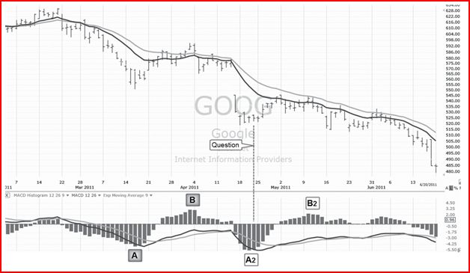

Рис. 10a. Дневной график GOOG (график в TC2000.com)

Ответ: второе дно гистограммы MACD ниже предыдущего, что говорит об отсутствии бычьего расхождения.
В зоне A гистограмма MACD снижается до нового минимума, подтверждая падение. В зоне B она поднимается выше нуля, «ломая хребет медведю». У правого края графика, по которому был задан вопрос, (отмечено вертикальной линией) гистограмма MACD падает до более низкого минимума, что говорит об отсутствии бычьего расхождения. Для формирования настоящего бычьего расхождения второе дно гистограммы MACD должно быть мельче первого.
Трейдер, купивший акцию у правого края графика, по которому был задан вопрос, мог избежать убытка или даже немного заработать, быстро сместив защитный стоп-приказ чуть выше уровня безубыточности. Но пируэты подобного рода — вещь весьма непростая. Профессиональные трейдеры ищут на рынке не сложные задачи, а надёжные модели. Рынки беспощадны, поэтому намного безопаснее дождаться появления чёткого сигнала на мониторе.
P.S. Внимательно следите за GOOG у правого края экрана. Гистограмма MACD падает до нового минимума A2 , а затем поднимается до вершины B2 , «ломая хребет медведю». Прежде чем упасть у правого края графика, она несколько недель держалась выше нуля. Начало её движения вверх от более мелкого дна, чем A2 , сформирует бычье расхождение и даст сигнал покупки.

Библиография

1. Elder, Dr. Alexander. The New Sell and Sell Short: How to Take Profits, Cut Losses, and Benefit from Price Declines. John Wiley &amp; Sons, 2011.
2. Elder, Dr. Alexander. Trading for a Living: Psychology, Tactics, Money Management. John Wiley &amp; Sons, 1993.
3. Линч П. Метод Питера Линча: Стратегия и тактика индивидуального инвестора. — М.: АЛЬПИНА ПАБЛИШЕР, 2011.
4. Мерфи Дж. Технический анализ финансовых рынков. — М.: Вильямс, 2012.
5. Элдер А. Как играть и выигрывать на бирже: Психология. Технический анализ. Контроль над капиталом. — М.: АЛЬПИНА ПАБЛИШЕР, 2013
6. Элдер А. Трейдинг. Первые шаги. — М.: АЛЬПИНА ПАБЛИШЕР, 2013.

Об авторе

Доктор Александр Элдер — профессиональный трейдер и преподаватель трейдинга. Он — автор книги «Как играть и выигрывать на бирже», которая считается классикой в сфере трейдинга. Впервые изданный в 1993 г., этот международный бестселлер переведён более чем на десять языков и используется для обучения трейдеров по всему миру. Его работа «Трейдинг с доктором Элдером: Энциклопедия биржевой игры» была в 2002 г. названа журналом Barron’s книгой года. В 2007 г. журнал SFO назвал книгой года «Входы и выходы». В 2011 г. вышла новая работа д-ра Элдера — книга «Как продавать и играть на понижение» (The New Sell &amp; Sell Short: How to Take Profits, Cut Losses, and Benefit from Price Declines).
Доктор Элдер родился в Ленинграде и вырос в Эстонии, где в 16 лет поступил на медицинский факультет Тартуского университета. В 23 года, работая судовым врачом, он бежал с советского корабля в Африке и получил политическое убежище в США. Он работал психиатром в Нью-Йорке и преподавал в Колумбийском университете. Благодаря своим профессиональным знаниям и опыту он нашёл уникальный подход к постижению психологии трейдинга. Д-ра Элдера, автора ряда книг и многочисленных статей и обзоров, по праву называют одним из ведущих преподавателей в сфере трейдинга.
Доктору Элдеру принадлежит идея лагерей для трейдеров — недельного курса обучения. Он также является основателем интернет-сообщества SpikeTrade, члены которого — профессиональные и полупрофессиональные трейдеры. Они каждую неделю публикуют информацию о своих лучших сделках с акциями, соперничая за призы. Д-р Элдер продолжает заниматься трейдингом, его приглашают поделиться опытом на конференции в разных странах мира.
Читатели этой книги могут получить бесплатную подписку на электронный бюллетень д-ра Элдера, обратившись в его офис:

PO Box 20555, Columbus Circle Station
New York, NY 10023, USA
Tel. 718–507–1033
E-mail: info@elder.com
Website: www.elder.com

